Новый метод получения α-арил(алкил)тиолактамов из α-диазолактамов
Бархатова Д.Д.¹
Студент, 4 курс бакалавриата
¹Санкт-Петербургский государственный университет,
Институт химии, Санкт-Петербург, Россия
E–mail: darinasametti@gmail.com
Несмотря на активное развитие научных исследований в области химии диазосоединений, многие классы этих веществ до сих пор остаются малоизученными. В частности, известно небольшое количество исследований по реакциям α-диазо-γ-бутиролактамов, опубликованных на сегодняшний день. В то же время, γ-бутиролактамные фрагменты входят в состав фармацевтических препаратов и природных соединений, поэтому химия данного типа соединений несомненно требует более глубокого и детального изучения. Разработка общих методов получения различных функционализированных γ-бутиролактамов представляет собой очень важную и актуальную задачу. Необходимо также отметить, что ранее в литературе не было представлено общего метода получения α-арил(алкил)тиолактамов. В то же время известно несколько биологически активных соединений, имеющих в своей структуре подобные фрагменты.
В ходе данной работы были успешно разработаны универсальные методы получения α-арил(алкил)тио-γ-бутиролактамов из α-диазо-γ-бутиролактамов. Получение α-арил(алкил)тиолактамов было реализовано с помощью реакции каталитического разложения α-диазо-γ-бутиролактамов с формальным внедрением металлкарбеноидов в связь S-H тиолов (Рисунок 1, а).
Кроме того, были получены продукты внедрения металлкарбеноидов в связь S-H дитиолов, несущие свободную меркаптановую функцию. Изначальный подход к проведению реакции приводил к внедрению лактамного фрагмента в обе связи S-H дитиола. Получение преимущественно продуктов внедрения по одной из связей S-H было достигнуто с помощью добавления значительного избытка дитиолов. (Рис 1, б).
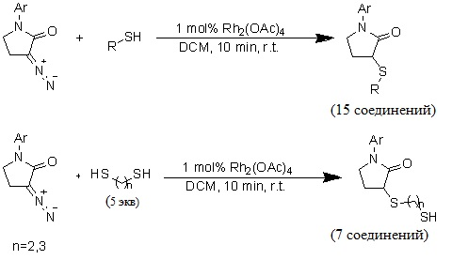
Рисунок 1
Литература
1. A. Ford, H. Miel, A. Ring, C. N. Slattery, A. R. Maguire and M. A. McKervey, Chem. Rev., 2015, 115, 9981.
2. Barkhatova, D., Zhukovsky, D., Dar'in, D. and Krasavin, M. Eur. J. Org. Chem., 2019, 33, 5798-5800.

